### 终端设备开机

按下终端前面板开机按钮，开机后等待30s，主显示器（1号屏）会显示系统主界面，系统主界面由主窗口、课堂列表和信息栏3部分构成，进入课堂之前，请查看主窗口显示图像是否正常，信息栏是否正常登陆，课堂列表显示是否正常；

系统主界面如图 1‑1所示。

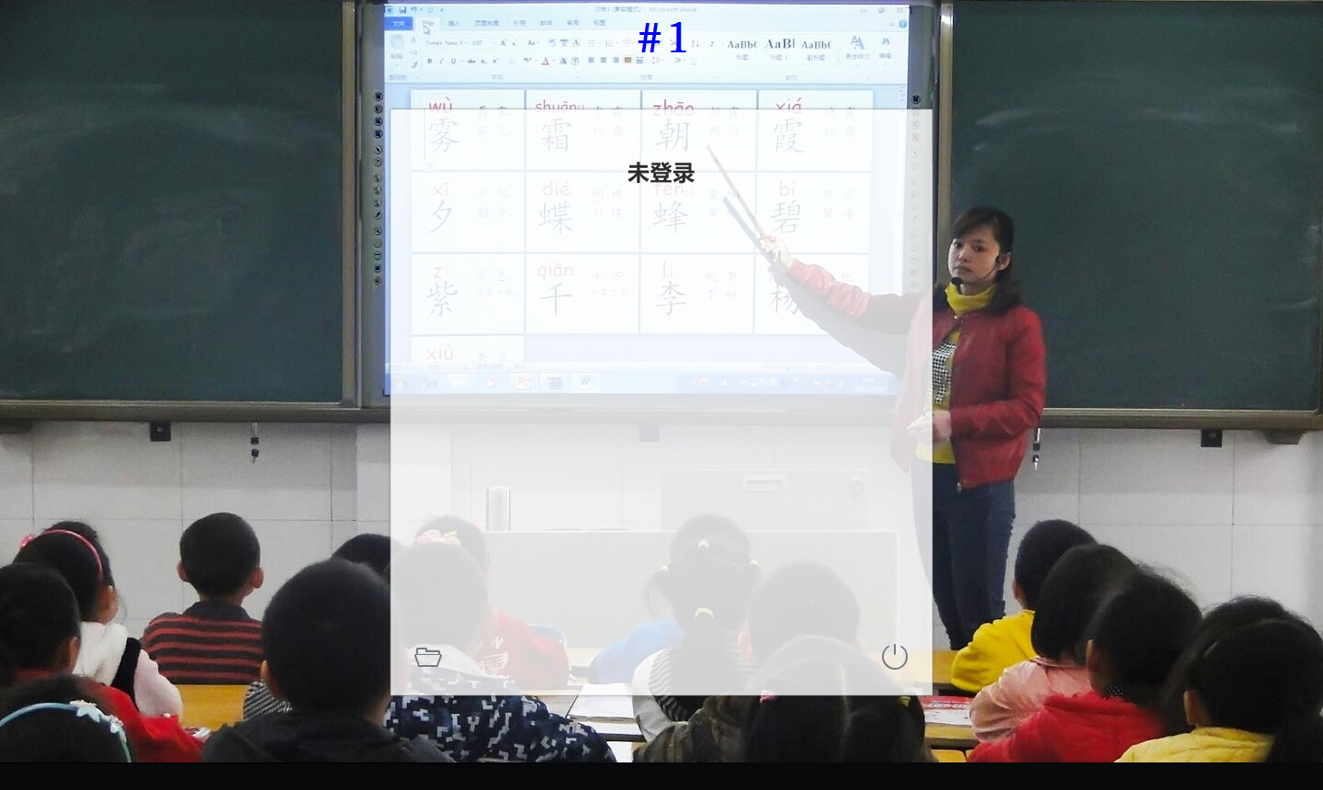

课堂列表窗口

主窗口

信息栏

### 课堂主界面

听课教室端可连接1~2块显示屏，连接的显示屏数量不同，听课教室课堂主界面也不尽相同。

1. 单屏听课教室的课堂主界面

单屏听课教室的课堂主界面如图 8‑4所示。

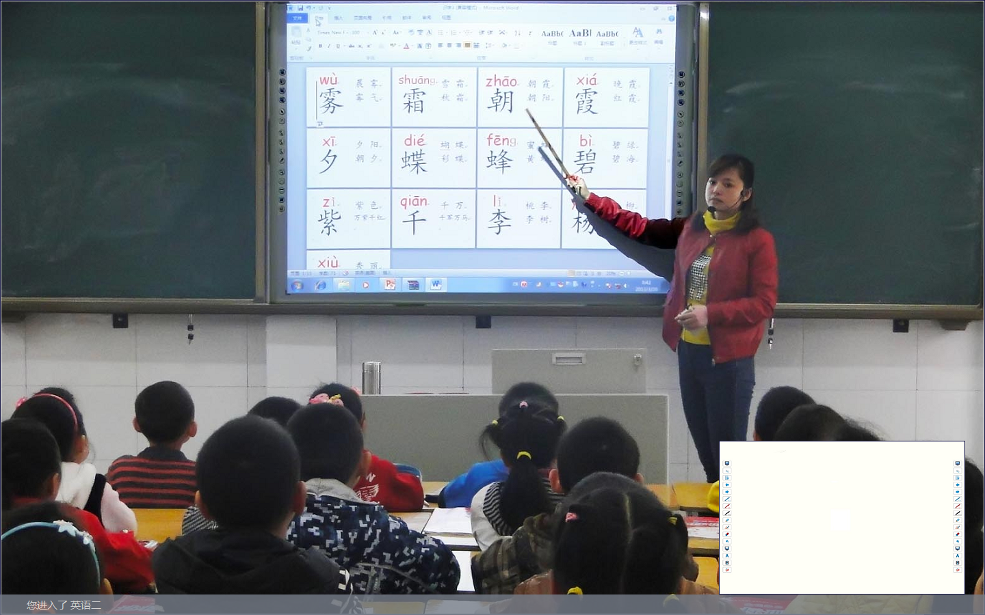

老师图像

课堂电脑图像

课堂信息条

图 8‑4单屏听课教室课堂主界面

单屏听课教室显示屏中显示内容与双屏主讲教室的1号显示屏中显示内容一致，单屏听课教室的显示屏大窗口中默认显示主讲教室的老师摄像机图像，显示屏的小窗口中默认显示课堂电脑图像（即教学多媒体计算机VGA双流图像，听课教室进入后课堂默认无法对课堂电脑进行远程控制，主讲教室开启VGA控制端的“授权互动”后，听课教室可对课堂电脑进行远程控制）。

1. 双屏听课教室的课堂主界面

双屏听课教室的课堂主界面如图 8‑5所示。

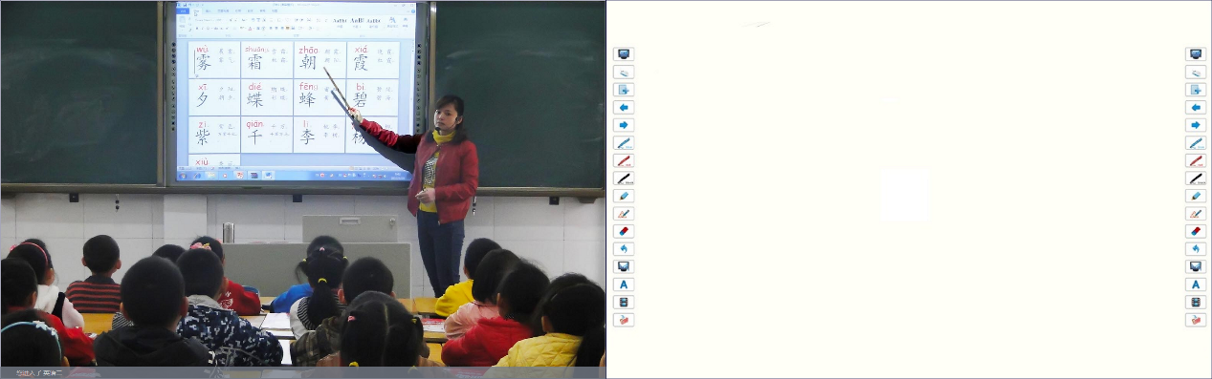

1号显示屏

老师图像

课堂电脑图像

课堂信息条

2号显示屏

图 8‑5双屏听课教室课堂主界面

双屏听课教室1、2显示屏中显示内容与三屏主讲教室的1、2号显示屏中显示内容一致，双屏听课教室的1号显示屏中默认显示主讲教室的老师摄像机图像，2号显示屏中默认显示课堂电脑图像（即教学多媒体计算机VGA双流图像，听课教室进入后课堂默认无法对课堂电脑进行远程控制，主讲教室开启VGA控制端的“授权互动”后，听课教室可对课堂电脑进行远程控制）。

### 退出

点击遥控器上“”键可退出课堂。

### 遥控器功能介绍：

